**Crear entorno virtual**

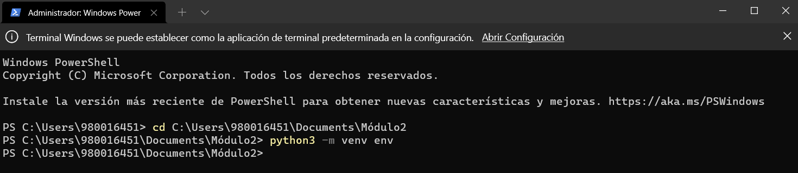

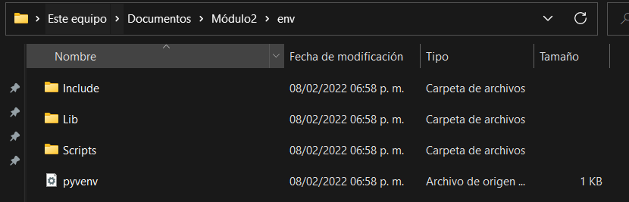

**Activar entorno virtual**

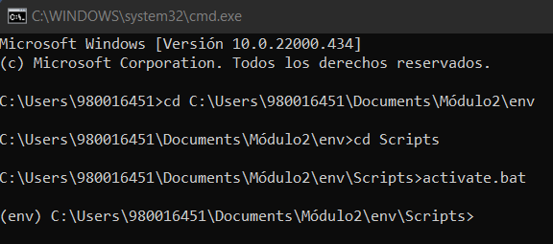

**Instalar un paquete**

